**AUTOEVALUACIÓN ESPAÑOL**

Nombre del alumno: _______________________________________________________________ Grado y Grupo: ______________

Señala con una **✓** en cada indicador de acuerdo a la evaluación que le das a tu trabajo:

|  |  |  |  |  |
| --- | --- | --- | --- | --- |
|  | **SIEMPRE** | **LA MAYORÍA DE LAS VECES** | **OCASIONALMENTE** | **POCAS VECES** |
| Participé en mis clases online de Español |  |  |  |  |
| Entregué todos mis trabajos en tiempo y forma |  |  |  |  |
| Comprendí todos los temas de la clase |  |  |  |  |
| Cuidé la presentación de mis trabajos |  |  |  |  |
| Mis padres (familiares) me apoyaron al realizar mis tareas |  |  |  |  |

Escribe a continuación a cada cuestionamiento lo que se te pide:

Tres cosas que aprendí en mis clases online:

1.

2.

3.

Tres actitudes que desarrollé durante mis clases online:

1.

2.

3.

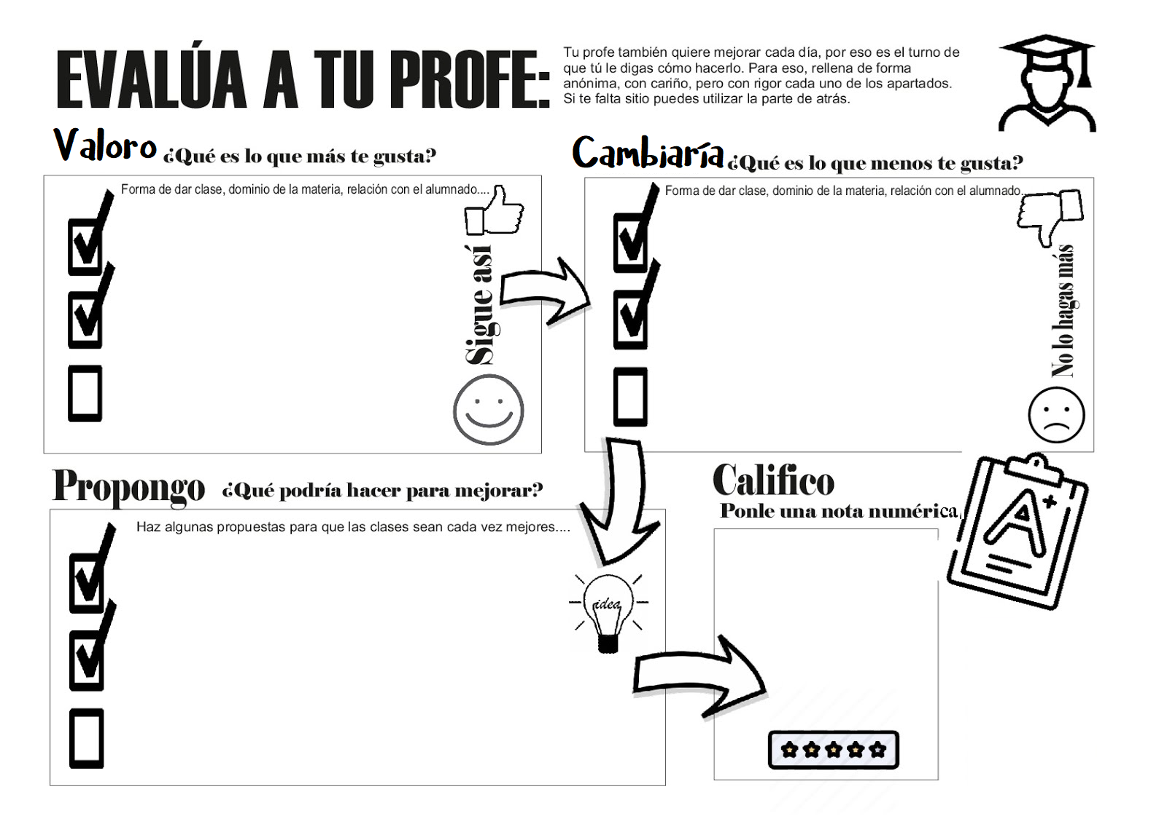

*Escribe aquí:*

*Escribe aquí:*

*Escribe aquí:*

*Escribe aquí:*